Actividad práctica integradora Módulo 1
Organizador de información

El butano es el hidrocarburo más sencillo en la química orgánica. Es un gas inodoro e incoloro pero se le añade un aditivo para detectarlo en caso de fuga. Actualmente se utiliza como combustible doméstico.
La fórmula del butano es C₄H10
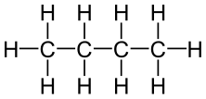
A partir de la fórmula del butano podemos modificarla agregando diferentes grupos funcionales para conseguir derivados de cuatro átomos de carbono.
Para ello te propongo que selecciones los grupos funcionales y formes derivados de compuestos orgánicos de 4 átomos de carbono.
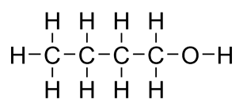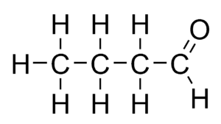
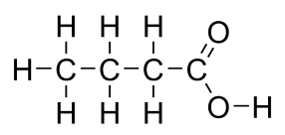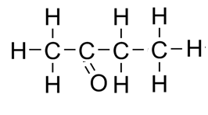
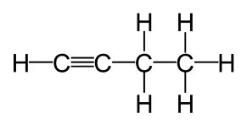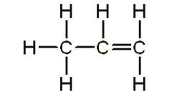

Grupos funcionales:
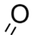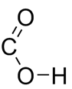

Tipos de compuestos organicos:
Alquino
Alqueno
Alcohol
Aldehído
Cetona
Ácido carboxílico

Modelo a completar
Compuesto | Grupo funcional | Tipo de Compuesto
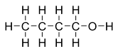  BUTANOL |  | ALCOHOL
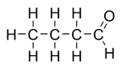  BUTANAL |  | ALDEHIDO
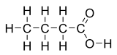  ACIDO BUTANOICO |  | ACIDO CARBOXILICO
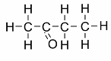  BUTANONA |  | CETONA
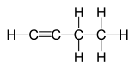  BUTINO |  | ALQUINO
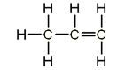  BUTENO |  | ALQUENO

